员工入职培训形式效果评估报告
1. 核心内容
1.1 报告目标
本次评估比较了阅读材料、录播课程、直播工作坊、导师带教在学习效果、上手信心和培训负担感上的差异，以支持不同入职培训形式是否会影响新员工的学习效果、上手信心和培训负担感。具体而言，每种入职培训形式均使用 synthetic/mock data 构建为独立组。
本次分析希望回答两个问题：
1. 不同入职培训形式是否影响学习效果、上手信心和培训负担感？
2. 哪种入职培训形式对应更理想的新员工上手体验？
1.2 核心结果
第一，不同入职培训形式之间存在清晰差异。
第二，导师带教整体表现更好，既对应更高的学习效果和上手信心，也对应更低的培训负担感。其中，导师带教相较阅读材料可以提升31.2%的学习效果、36.8%的上手信心，降低25.5%的培训负担感。
这些结果说明，结构化的人际支持仍然是入职培训体验中的关键资源。示例图见图1。

图 1. 不同入职培训形式的效果
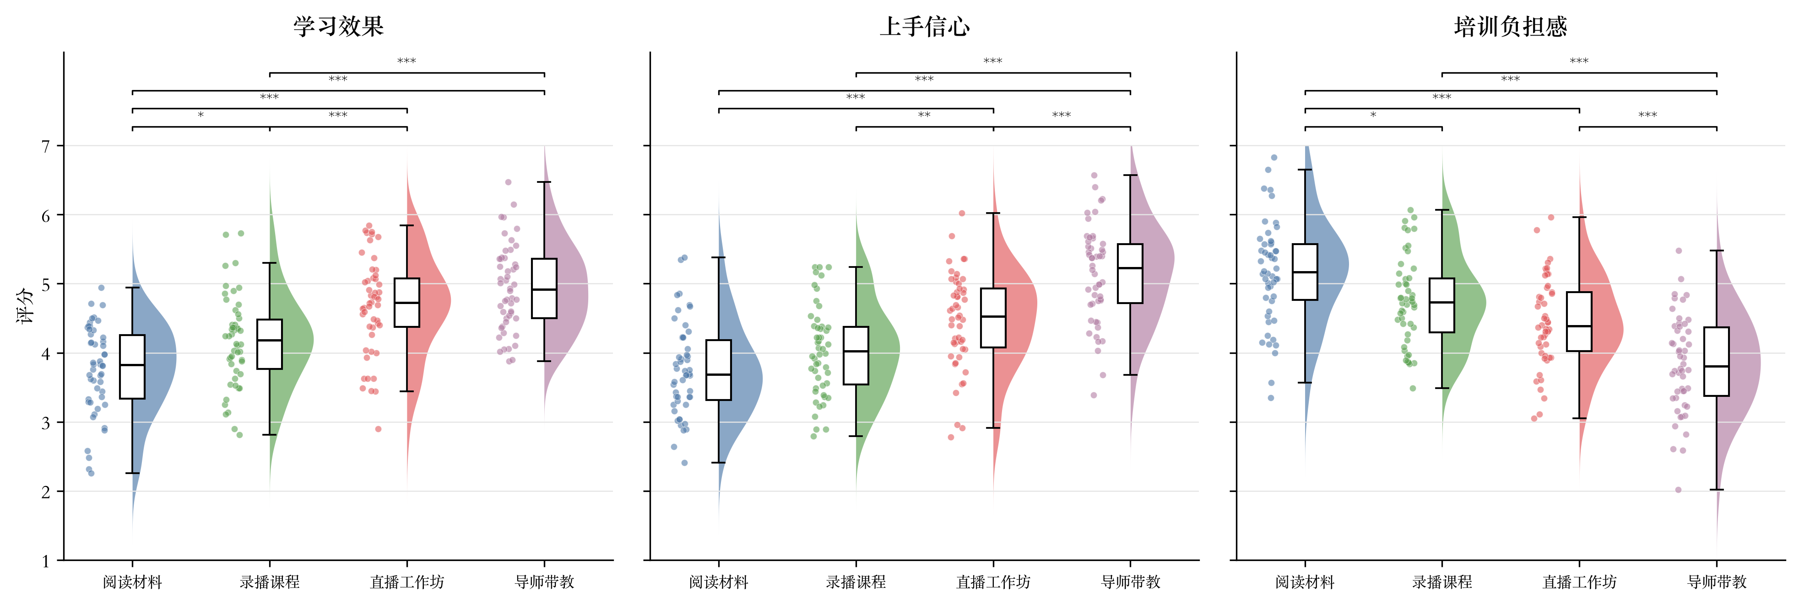
注：点表示个体观测值；箱线图显示中位数和四分位距；半小提琴图显示各组分布。括号表示显著事后比较：* p < .05; ** p < .01; *** p < .001。

1.3 行动建议
后续可以优先保留导师带教中的高价值环节，并评估其规模化成本。
如果需要降低培训资源投入，可以把导师带教拆解为标准化材料、录播课程和关键节点辅导的组合方案。

2. 详细统计报告
在正式分析前，workflow 对数据结构、缺失值、组别样本量、异常值、正态性指标和方差齐性进行了检查。检查结果显示，当前数据基本满足普通单因素方差分析的使用条件。于是，经人工确认后，workflow 对3个结果指标均采用普通单因素方差分析，并使用 Tukey HSD 进行事后比较。各组均值、标准差和显著性字母标记见表 1。

表 1. 不同入职培训形式下各结果指标的描述性统计
结果指标 | 阅读材料 | 录播课程 | 直播工作坊 | 导师带教
学习效果 | 3.76_{b} (0.64) | 4.17_{c} (0.66) | 4.68_{a} (0.70) | 4.93_{a} (0.62)
上手信心 | 3.75_{a} (0.66) | 4.03_{a} (0.65) | 4.47_{b} (0.69) | 5.13_{c} (0.70)
培训负担感 | 5.15_{b} (0.74) | 4.74_{a} (0.64) | 4.44_{a} (0.64) | 3.84_{c} (0.70)
注：数值为均值，括号内为标准差。所有指标均为 1-7 分量表。每一行内，不共享相同字母下标的组别在 Tukey HSD 事后比较中差异显著，p < .05。

单因素方差分析显示，入职培训形式对学习效果的影响显著，F(3, 196) = 32.15, p < .001，η² = .33。事后比较结果显示，不同组别在学习效果上存在明显差异，ps < .05。具体而言，导师带教新员工的学习效果最高 (M = 4.93, SD = 0.62)，直播工作坊次之 (M = 4.68, SD = 0.70)，录播课程再次之 (M = 4.17, SD = 0.66)，均高于阅读材料新员工 (M = 3.76, SD = 0.64)。相较阅读材料，导师带教使学习效果提高约 31.2%。
同样地，单因素方差分析显示，入职培训形式对上手信心的影响显著，F(3, 196) = 39.64, p < .001，η² = .38。事后比较结果显示，不同组别在上手信心上存在明显差异，ps < .05。具体而言，导师带教新员工的上手信心最高 (M = 5.13, SD = 0.70)，直播工作坊次之 (M = 4.47, SD = 0.69)，录播课程再次之 (M = 4.03, SD = 0.65)，均高于阅读材料新员工 (M = 3.75, SD = 0.66)。相较阅读材料，导师带教使上手信心提高约 36.8%。
在培训负担感方面，单因素方差分析显示，入职培训形式对培训负担感的影响显著，F(3, 196) = 32.63, p < .001，η² = .33。事后比较结果显示，不同组别在培训负担感上存在明显差异，ps < .05。具体而言，导师带教新员工的培训负担感最低 (M = 3.84, SD = 0.70)，直播工作坊次之 (M = 4.44, SD = 0.64)，录播课程再次之 (M = 4.74, SD = 0.64)，均低于阅读材料新员工 (M = 5.15, SD = 0.74)。相较阅读材料，导师带教使培训负担感下降约 25.5%。

